INFORMACIÓN AL USUARIO
Artículo 19 del Real Decreto 842/2002 de 2 de Agosto
TITULAR: xxxxxxxxxxxxxxxxxxxxxxxxxxx  INSTALADOR AUTORIZADO: xxxxxxxxxxxxxxxxxxxx | Nº CCBT/xxxxxxxxxxx

CONSEJOS PARA UNA MEJOR UTILIZACIÓN DE SU INSTALACIÓN

1Antes de efectuar su póliza de abono (contrato) con la CIA. Suministradora, asesórese con el Instalador electricista Autorizado, la propia Compañía o profesional competente para elegir la tarifa y potencia más conveniente para usted.  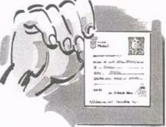  2No sobrepasar simultáneamente la potencia contratada con la CIA. Suministradora de energía, puesto que se le disparará el ICP (interruptor de control de potencia), dejándole a usted sin servicio en toda la vivienda o local. Desconecte algún aparato (los de más potencia) y vuelva a accionar el ICP, desconecte el Interruptor General, y vuelva a conectar el ICP. Si aún así se dispara, avise a su compañía suministradora porque la avería está en el ICP. | 3Si se le dispara el IAD (interruptor automático diferencial) en el cuadro general de mando y protección, actúe de la forma siguiente:  - Desconecte todos los PÍAs y conecte el IAD.  - Vaya conectando uno a uno todos los PÍAS y el circuito que le haga disparar nuevamente el IAD es donde existe la avería. En este caso, desconecte los aparatos y lámparas de dicho circuito, y vuelva a accionar el PIA. Si no se dispara, la avería es de los aparatos. Si se dispara nuevamente tiene avería en este circuito, por lo que tendrá que avisar a su Instalador Autorizado.  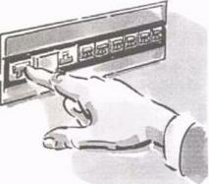  4Si se le dispara un PIA (pequeño interruptor automático) en el cuadro general de mando y protección, puede ser debido a estos dos casos:

CONSEJOS PARA UNA MEJOR UTILIZACIÓN DE SU INSTALACIÓN

- Que el circuito que protege dicho PIA está sobrecargado, en cuyo caso deberá ir desconectando aparatos o lámparas, hasta conseguir reponer de nuevo el citado PIA,  - Que en el circuito o en los aparatos y lámparas conectados a él, se haya producido un cortocircuito. Proceda como en el caso anterior (3b), para ver si dicha avería es de algún aparato o de !a instalación. Deje desconectado dicho PIA y funcione con el resto de la instalación.  5Compruebe con periodicidad (una vez al año por lo menos) y por medio de su Instalador Autorizado la red de tierra de su vivienda o local.   | 6Compruebe con periodicidad (una vez al año por lo menos) su IAD. Pulse el botón de prueba y si no dispara es que está averiado, por tanto, no está usted protegido contra derivaciones. Avise a su Instalador Autorizado  7Manipule todos los aparatos eléctricos, incluso el teléfono, SIEMPRE con las manos secas y evite estar descalzo o con los pies húmedos.  Y NUNCA los manipule cuando esté en el baño o bajo la ducha. ¡El agua es conductora de la electricidad!.  Si hay un fallo eléctrico en la instalación o en el aparato utilizado, usted corre riesgo de electrocutarse. Ojo con las radios, secadores de pelo, aparatos de calor al borde de la bañera, pueden caerse al agua y electro  cutarse.

CONSEJOS PARA UNA MEJOR UTILIZACIÓN DE SU INSTALACIÓN
8Compruebe las canalizaciones eléctricas empotradas antes de taladrar una pared o el techo. Puede electrocutarse al atravesar una canalización con la taladradora.  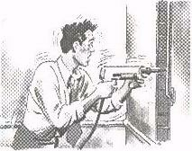  9En el caso de manipular algún aparato eléctrico, desconecte previamente el IAD del cuadro general y compruebe SIEMPRE que no existe tensión.  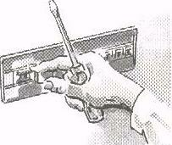 | 10No usar nunca aparatos eléctricos con cables pelados, clavijas y enchutes rotos, etc.  11No hacer varias conexiones en un mismo enchufe (no utilizar ladrones o clavijas múltiples).  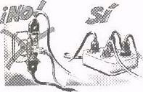  12No deje aparatos eléctricos conectados al alcance de los niños y procure tapar los enchufes a los que tenga acceso.  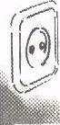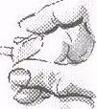

CONSEJOS PARA UNA MEJOR UTILIZACIÓN DE SU INSTALACIÓN
13Abstenerse de intervenir en su instalación para modificarla. Si son necesarias modificaciones, éstas deberán ser efectuadas por un Instalador autorizado.  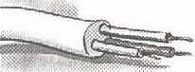  14Cuando un receptor (electrodoméstico, maquinaria, etc.) le dé "calambre" es porque hay derivación de corriente de los hilos conductores o en algún elemento metálico del electrodoméstico. Normalmente se Dispara el Diferencial. Localizar el aparato o parte de la instalación donde se produce y aislar debidamente al contacto con la parte metálica. Para ello debe llamar al Instalador Autorizado para que localice la fuga. | 15Al desconectar los aparatos no tire del cordón o hilo, sino de la clavija.  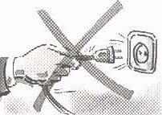  16No se puede enchufar cualquier aparato en cualquier toma de corriente. Cada aparato tiene su potencia. Como cada toma de corriente tiene la suya. Vea la "Instalación Interior de su Vivienda o local” de esta Guía y adecúe los aparatos a enchufar con las tomas. Si la potencia del Aparato es superior a los Amperios que permite enchufar la toma de corriente, puede quemarse la base del enchute, la clavija e incluso la instalación.

